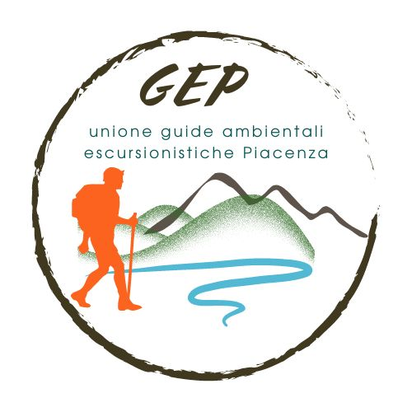
All’attenzione degli organi di stampa e dei giornalisti:
Progetto eolico “Ferriere Wind”: le Guide Ambientali Escursionistiche dicono NO alla devastazione del Monte Crociglia. Giornata di mobilitazione sabato 7 febbraio!
Come Guide Ambientali Escursionistiche (GAE) operanti anche sul territorio piacentino abbiamo appreso con sconcerto la pubblicazione sul sito del Ministero dell’Ambiente della documentazione per la realizzazione del parco eolico “Ferriere Wind” sul crinale del Monte Crociglia. Denunciamo l’irragionevole ristrettezza dei tempi concessi dal Ministero – meno di un mese – per analizzare un progetto di tale portata ed evidenziarne le criticità.
Premessa doverosa: come professionisti non siamo contrari per principio all’utilizzo dell’eolico come fonte di energia rinnovabile, anzi. Riteniamo però che un progetto di tale portata debba essere fatto con tempi e modalità condivise, in primis con la popolazione e le istituzioni locali, insieme a chi in quel territorio lavora e cerca ogni giorno, con fatica, di portare un valore aggiunto, diverso e realmente sostenibile.
Ferriere Wind risulta invece come un’imposizione calata dall’alto, priva persino di un confronto reale con le istituzioni locali, tanto che la stessa sindaca di Ferriere – Carlotta Opizzi – lo ha definito “una follia”.
Oltre le pale: un’infrastruttura devastante
Non si parla solo di sette aerogeneratori. Il progetto prevede una mastodontica infrastruttura logistica che stravolgerebbe un’area vastissima:
- Sbancamenti e cementificazione: strade asfaltate larghe 6 metri per il transito di mezzi pesanti e massicce colate di cemento per i piloni.
- Danni all’ecosistema: la distruzione di pascoli d’alta quota, habitat naturale di flora rara, fauna locale e dei cavalli bardigiani.
- Modifica del paesaggio: le pale eoliche previste sono più alte di 180 metri, più di tre torri di Pisa sovrapposte, e cambieranno per sempre la percezione del paesaggio per tutte le vallate circostanti.
- Incompatibilità paesaggistica: lo stesso studio di fattibilità ambientale pubblicato sul sito del Ministero ammette che l’area ricade interamente all’interno di una ‘Zona di particolare interesse paesaggistico ambientale’. In tali zone sono ammesse solo alcune tipologie di infrastrutture, tra le quali non sono contemplati gli impianti di produzione di energia da fonte rinnovabile”.
Se è la stessa relazione ambientale presente sul sito del Ministero a dire che c’è incompatibilità tra il progetto proposto e l’area individuata non ci sarebbe ragione di proseguire oltre.
Come guide escursionistiche, ci sentiamo parte di questo territorio, che abitiamo e viviamo, e nei confronti del quale sentiamo la responsabilità di custodirlo e proteggerlo da chi vorrebbe speculare.
Non c'è alcune ricchezza aggiunta, ma solo devastazione nel progetto denominato "Ferriere wind", che porterebbe ancora più criticità in un luogo che avrebbe bisogno di interventi di ben altra natura: il risanamento della rete viaria esistente e la tutela del suo patrimonio storico e artistico, eroso dal tempo e dall'incuria per mancanza di manutenzione e finanziamenti.
Difendere il crinale del Crociglia significa difendere il futuro dell’Appennino, prezioso dono ambientale che abbiamo ricevuto in prestito e che abbiamo il dovere di conservare per le generazioni future.
Per tutte queste ragioni:
- Invitiamo la cittadinanza, i colleghi, le istituzioni e la stampa a partecipare all’incontro domenica 1° febbraio a Ferriere alle ore 15:00 c/o il salone parrocchiale, in cui presenzieremo e daremo il nostro contributo

- Lanciamo una giornata di mobilitazione sabato 7 febbraio a Ferriere a partire dalle 14:30.
PROGRAMMA 7 Febbraio

* Ore 14:30 | Accoglienza e Firme Ritrovo in Piazza delle Miniere. Sarà possibile firmare la petizione cartacea presso il banchetto dedicato.

* Dalle ore 15:00 alle 16:00 | Approfondimento e dibattito. Incontri con esperti e tecnici per analizzare le criticità del progetto "Ferriere Wind". Un momento di confronto pubblico per capire l'impatto reale delle torri eoliche sul crinale.

* Dalle 16:00 alle 17.00. | Corteo simbolico organizzato per le vie del centro.

* Ore 17:00 | Trasferimento, previa iscrizione sul luogo e per chi ha l’attrezzatura necessaria, al Rifugio GAEP.

* A seguire | Fiaccolata simbolica e breve camminata commemorativa verso il Monte Crociglia: accenderemo le nostre luci al tramonto per dire No all'impatto ambientale sui crinali.
Difendiamo la nostra terra da chi ci vuole speculare.
Difendiamo il crinale del Monte Crociglia.

